
УТВЕРЖДАЮ
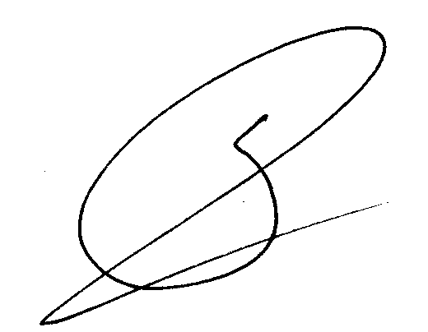
Директор УДО «Компьютерная школа ПГУ»
____________

С.В.Русаков
«1» сентября 2014 г

Учебный план занятий для потока 102
(язык программирования Турбо-Паскаля,
1 год обучения, 1 семестр)

№ | Тема | вид отчета | балл
 | Модуль 1. Интегрированная среда системы Турбо-Паскаль. Ввод и вывод. Скалярные типы данных. Алгоритмы с нелинейной структурой.
1-2 | Структура Паскаль-программы. Элементы языка Паскаль. Ввод с клавиатуры и вывод на экран. Формат вывода. Оператор присваивания. Оператор ветвления. | д/з №1 | 4
3 | Интегрированная среда системы Турбо-Паскаль: редактирование, компиляция и запуск программ. Решение задач: использование форматного вывода, алгоритмы поиска минимума, максимума и подсчета элементов с заданными свойствами. | п/з №1 | 6
4-5 | Числовые типы данных: integer и real. Целые типы данных Турбо-Паскаля: Byte, Word, ShortInt, LongInt. Арифметические операции и выражения. Операции div и mod. Раздел описания констант. Способы описания языка программирования. Составной оператор. Оператор варианта. | д/з №2  к/р №1 | 4  2
6 | Интегрированная среда системы Турбо-Паскаль: работа с окнами, режим отладки. Решение задач: разбиение числа на цифры, оператора варианта. | п/з №2 | 7
7 | Оператор цикла с параметром. Стандартные функции, применимые к числовым типам данных. | д/з №3  к/р №2 | 4  2
8-9 | Решение задач: переход за границу целого типа, математические функции, применение цикла с параметром. | п/з №3 | 7
10 | Оператор цикла с предусловием. Логический тип данных, логические выражения. | д/з №4  к/р №3 | 4  2
11-12 | Решение задач. | п/з №4 | 10
 | Тестирование 1 |  | 20
13 | Оператор цикла с постусловием. Понятие порядкового типа. Символьный тип данных. Стандартные функции, применимые к символьному и логическому типу данных. | д/з №5  к/р №4 | 4  2
14-15 | Решение задач. | п/з №5 | 11
16 | Взаимозаменяемость циклов. Стандартный модуль CRT. Управление цветом. Текстовые окна. Генератор случайных чисел. | д/з №6  к/р №5 | 4  2
17-18 | Решение задач. | п/з №6 | 5
19 | Вложенные циклы. Стандартный модуль CRT. Управление клавиатурой. Управление звуком.
20-21 | Зачетное задание. | п/з №7 | 15
 | Тестирование 2 |  | 20
 | ИТОГО по модулю |  | 135

 | Модуль 2. Структурированные типы данных.
22 | Работа с текстовыми файлами. | д/з №7  к/р №6 | 4  2
23-24 | Решение задач. | п/з №8 | 8
25 | Одномерные массивы. | д/з №8 | 4
26-27 | Решение задач. | п/з №9 | 9
28 | Вставка, удаление и перестановка элементов в одномерном массиве. | д/з №9  к/р №7 | 4  4
29-30 | Решение задач. | п/з №10 | 8
31 | Строковый тип данных. Работа со строкой как с массивом символов. | д/з №10  к/р №8 | 4  2
32-33 | Решение задач. | п/з №11 | 8
 | Тестирование 3 |  | 20
34 | Стандартные функции, применимые к строковому типу данных. | д/з №11  к/р №9 | 4  2
35-36 | Решение задач. | п/з №12 | 10
37 | Комбинированный тип данных. Массивы записей. Интервальный тип. Раздел описания типов. Типизированные константы. | д/з №12  к/р №10 | 4  2
38-39 | Решение задач. | п/з №13 | 10
40 | Файловый тип данных, применение к различным типам данных. Файлы записей. | д/з №13  к/р №11 | 4  2
41-42 | Решение задач. | п/з №14 | 4
31 | Повторение. Переход за границу типа. Преобразование типов.
32-33 | Зачетное задание. | п/з №15 | 16
 | Тестирование 4 (итоговое, за весь поток) |  | 30
 | ИТОГО по модулю |  | 165
 | ИТОГО по курсу |  | 300

Рекомендуемая литература:

- Семакин И.Г., Шестаков А.П. Лекции по программированию. Издательство Пермского университета. Пермь, 2000. Зуев Е.А. Программирование на языке Turbo Pascal 6.0, 7.0. М., Радио и связь. 1993.
- Фаронов В.В. Turbo Pascal 7.0. Начальный курс. Нолидж. 1997.
- Марченко А.И., Марченко Л.А. Программирование в среде Turbo Pascal 7.0. Москва. Бином Универсал. 1997.
- Епанешников А., Епанешников В. Программирование в среде Turbo Pascal 7.0. Москва. Диалог-МИФИ. 1993.

